技术交底书
专利名称 | 一种基于失效邻域的自动驾驶测试调度方法 | 所属技术领域 | 人工智能、自动驾驶、  智能交通
专利发明人或设计人 | 蒋拯民、潘毅、李慧云、颜炯超 | 技术交底书  撰写人 | 蒋拯民
技术问题  联系人 | 蒋拯民 | 电话 | 17749028738 （同微信）

1 技术领域与所要解决的技术问题
本发明涉及自动驾驶仿真测试和测试资源调度技术领域，具体涉及一种利用失效实例与成功邻点的关联关系，比较驾驶策略版本变化，并据此安排后续仿真测试的方法。所述方法能够接入外部场景库及具有输入恢复接口的交互式交通仿真环境。
驾驶策略更新会改变主车与背景车辆之间的交互。同一测试条件可能由失效转为成功，也可能由成功转为失效。已有失效附近的成功条件能够提供针对性的回归检查入口，但历史成功或失效标签可能在后续版本中改变，不同区域积累的两类实例数量也可能不同。
本发明解决的技术问题是：如何将局部失效及其成功邻点保留为可恢复的测试关系，在一致的外部输入和固定区域成员上确认策略变化，并将尚未解决的失效与新增回归分别转化为可执行的区域测试分配。所述回归失效，是指同一测试实例在本轮基准策略下成功、在待比较策略下失效。

2 技术背景与相近的现有方案

2.1 自动驾驶版本测试与局部场景条件
自动驾驶闭环仿真通过主车动作改变后续交通状态，背景车辆再根据实际交通状态作出响应。测试实例因此既需要描述道路、初始车辆和任务等固定条件，也需要描述驾驶员特征、机动参数及逐时扰动等环境输入。恢复相同外部输入后，不同驾驶策略仍可产生不同实际轨迹，这种交互差异是版本测试需要观察的对象。
失效搜索能够发现发生碰撞或违反预定要求的实例。若在保持大部分条件不变时找到邻近成功实例，两者可描述一个局部输入变化所对应的结果变化。策略更新后，测试系统还需判断这些条件是否仍然失效、是否得到修复以及是否出现新增回归，并据此安排有限的仿真资源。

2.2 成功与失效交界处的场景生成
US20230222267A1公开基于结果不确定性的场景选择，涉及成功与失效交界附近的样本、边界两侧保留、失效模式分组及实际结果变化后的重新排序。US20230222268A1进一步描述基础场景与参数变体、边界附近细化、两级选择和场景数据对象；软件或边界变化可以触发再次生成。[1][2]
GENBO在自动驾驶环境中构造成功与失效状态对，通过状态变异和二分搜索缩小两端距离，并利用所得状态和专家驾驶数据改进驾驶模型。该方案已将局部结果差异、边界细化及模型改进联系起来。[3]

2.3 系统版本之间的差分测试
差分自适应压力测试DAST对两个被测系统使用对应的环境随机输入，搜索其中一个系统发生危险事件而另一个系统未发生危险事件的输入序列。该方案能够支持系统替换和回归比较。[4]
CoCoMagic联合搜索源场景和受约束扰动，分别在参考版本与测试版本执行源场景和扰动场景，比较两个版本对预设蜕变关系的违反程度，并维护具有差异和多样性的结果档案。因此，同一组局部变化在两个版本执行以及四次运行的组织方式已有公开应用。[5]

2.4 回归测试选择与策略反馈
DETOUR依据已执行道路的成功或失效结果及道路几何关系，选择或排序待执行道路，用于自动驾驶回归测试。该类方法说明相近失败场景能够用于安排后续测试。[6]
Prioritized Level Replay根据当前策略在已见环境中的学习价值和环境陈旧程度重新分配训练机会；SERA依据当前驾驶策略的失败日志分析和推荐场景，并通过定向微调循环改进策略。这些方案已利用策略表现更新后续训练或场景安排。[7][8]
通用软件测试中的动态优先级方法使用不同测试共同成功或共同失败的条件概率，依据已执行测试的结果调整待执行顺序。由此可见，结果反馈及条件概率排序已有应用，其反馈单位和数据关系需要与局部交通实例的跨版本比较相区分。[9]

2.5 本方法所针对的处理关系
上述技术分别提供边界样本、版本差分、相近场景选择及反馈分配手段。本方法针对持续版本测试中的具体衔接：将同一受控局部输入变化产生的失效和成功实例共同保存；在当前基准版本重新确认两者标签；固定比较集合和区域归属；使持续失效与回归失效分别形成区域反馈，直接控制下一轮交互式仿真的执行资源。
本方法不限定初始事件的发现方式、交通生成模型或区域内搜索算法。已有外部测试库、记录回放式测试平台和支持结构化环境输入的交互仿真器均可提供实例；新版驾驶策略既可由外部研发流程提供，也可由附加训练模块产生。
申请人前期《一种面向安全关键事件的自动驾驶长尾测试方法》以风险尾部标定、条件场景生成和稀有风险抽样形成安全关键条件概率、风险强度及风险重现里程。本方法将已有局部邻域作为版本比较的输入，以当前失效转移决定后续区域执行资源，处理对象、关键步骤与输出均有所区别。前期方案作为申请人的关联技术材料说明，公开文献列于下节。

2.6 主要公开文献
[1] Muehlenstaedt T, Nagy R, Poettner J. Uncertainty Based Scenario Simulation Prioritization and Selection. US20230222267A1，公开日2023-07-13。说明书[0127]、[0130]、[0134]、[0138]。https://patents.google.com/patent/US20230222267A1/en
[2] Muehlenstaedt T, Nagy R, Poettner J. Automated Generation and Refinement of Variation Parameters for Simulation Scenarios. US20230222268A1，公开日2023-07-13。图7、图10及相关说明。https://patents.google.com/patent/US20230222268A1/en
[3] Biagiola M, Tonella P. Boundary State Generation for Testing and Improvement of Autonomous Driving Systems. IEEE TSE, 50(8):2040–2053, 2024. DOI:10.1109/TSE.2024.3420816。预印本公开日2023-07-20，v2公开日2024-07-12，第II节、算法1。https://arxiv.org/html/2307.10590v2
[4] Lee R, et al. Differential Adaptive Stress Testing of Airborne Collision Avoidance Systems. AIAA 2018-1923，公开日2018-01-08。DOI:10.2514/6.2018-1923，第IV节、图3。https://ntrs.nasa.gov/citations/20190002185
[5] Yousefizadeh H, Gu S, Briand L C, Nasr A. Constrained Co-evolutionary Differential Metamorphic Testing for Autonomous Systems with an Interpretability Approach. ACM TOSEM, 2026. DOI:10.1145/3821438。预印本v2公开日2026-05-14，第5.1—5.3节。https://arxiv.org/html/2509.16478v2
[6] Arcaini P, Cetinkaya A. DETOUR: A tool for regression testing of autonomous driving systems. Science of Computer Programming, 253:103490，2026-08。DOI:10.1016/j.scico.2026.103490。作者公开实现及接口说明：https://github.com/cetinkaya/detour
[7] Jiang M, Grefenstette E, Rocktäschel T. Prioritized Level Replay. ICML, 2021. PMLR, 139:4940–4950，会议日期2021-07-18至24，第3.1—3.2节。https://proceedings.mlr.press/v139/jiang21b.html
[8] Xia X, et al. From Failures to Fixes: LLM-Driven Scenario Repair for Self-Evolving Autonomous Driving. ACM MM, 2025. DOI:10.1145/3746027.3755470。预印本公开日2025-05-28，第3.4—3.5节、算法1。https://arxiv.org/html/2505.22067v1
[9] Torbunova A, Strandberg P E, Porres I. Dynamic Test Case Prioritization in Industrial Test Result Datasets. AST, 2024:154–158，公开日2024-04-15。DOI:10.1145/3644032.3644452，第4节、算法1。https://arxiv.org/html/2402.02925v1

3 现有方案的不足与本发明目的

3.1 局部成功条件需要延续到后续版本测试
只保存失效实例时，后续测试主要检查原有问题是否仍然存在；独立保存成功场景时，又不易恢复其与某一失效的具体输入联系。本发明将选中变量、固定变量、两端完整输入和发现版本保存为邻域链接，使原失效附近已实际通过的条件成为后续回归检查的直接输入。

3.2 历史标签及区域变化会混入版本比较
经过多轮策略更新，最初发现时的失效实例可能已成功，成功邻点也可能失效。若继续按历史来源划分统计行，就会把当前回归与持续失效混淆。若根据新版本轨迹重新划分成员后再比较，区域变化还会影响结果计数。
本发明先按本轮基准策略重新确认各实例结果，再固定用于比较的实例集合和区域归属；历史来源作为追溯信息保存。新版本结果仅用于确定配对转移类别，不用于反向挑选本轮成员或改变其归属。

3.3 总体改善及类别比例可能掩盖测试需求
失效解除与新增回归可能在总失效数量上相互抵消，两个版本共同失效的实例也可能因版本差异较小而缺少优先级。以全部实例共同作分母时，各区域保留的成功与失效数量比还会隐式改变两类反馈的相对权重。
本发明分别保留持续失效和回归失效的非负反馈。优选方式按本轮基准失效组和基准成功组分别归一化，再用预定权重组合。由此，修复部分实例不会直接抵扣另一部分实例的回归；增加某一类实例也不会改变另一类反馈的分母。

3.4 外生输入对应关系需要贯穿闭环执行
交互仿真中的随机数调用顺序可能随驾驶策略而改变，相同全局种子不必然对应相同车辆或时刻的扰动。本发明保存完整环境输入或按稳定逻辑索引恢复输入，并固定环境配置和判定规则。背景车辆仍根据各版本产生的实际状态响应，使输入对应关系与真实交互变化同时保留。
本发明的目的在于建立从受控局部邻域、当前基准确认、版本配对到后续区域执行的连续处理关系，使有限仿真资源能够同时用于尚未解决的失效、局部回归和未充分观察的条件。

4 技术方案概述
本方法的总体流程如图1所示，由计算设备执行以下步骤。
S1，接入并恢复测试实例。接收外部场景库或已有测试结果，记录固定事件、完整环境输入、仿真配置、失效判据及策略版本，建立统一实例标识。
S2，建立局部失效与成功邻点关系。对实际失效保持非选中输入不变，在允许的局部输入范围内寻找经实际执行确认的成功实例，保存两端完整输入和邻域链接。外部提供的邻域关系经同样的输入一致性及执行确认后接入。
S3，确认本轮基准结果并固定区域。在基准策略下确认历史档案的当前结果，去除重复统计项，确定各实例的唯一主区域，保存本轮比较集合。
S4，执行版本配对并分类。对每个实例恢复其相同完整输入和环境配置，执行待比较策略，与基准结果共同形成持续成功、回归失效、失效解除或持续失效记录。
S5，形成区域反馈和测试分配。分别计算持续失效和回归失效反馈，按预定非负权重组成区域调度分数，转换为区域份额，并保留未观测类别补测及新事件探索资源。
S6，执行后续测试并更新档案。在待比较策略下按所得份额恢复区域实例、产生局部候选或接入新实例，实际执行闭环仿真；新增失效与成功邻点进入档案，供下一轮版本比较使用。
输出包括局部邻域档案、本轮有效版本配对记录、区域调度分数、预算或采样概率以及后续测试执行记录。策略更新可由外部模块完成，方法无需取得被测策略的梯度、内部参数结构或训练过程。

5 技术方案的具体实施方式

5.1 输入接口与失效判定
输入包括测试实例来源、交互式交通仿真环境、基准策略$π_{k}$、待比较策略$π_{k+1}$、失效判据及仿真预算。策略可以是学习规划器、规则控制器或其他能够接收观测并输出车辆动作的系统。仿真接口至少支持恢复事件、恢复环境输入、装载策略、执行及返回有效性和结果。
测试实例记为$x=(e,ω)$，其中e为道路、车道关系、参与车辆身份及尺寸、初始状态和任务条件；ω为驾驶员特征、机动参数、参考行为参数和逐时扰动等结构化环境输入。θ表示仿真器配置，包括动力学、背景车辆响应规则、时间步长及其他影响执行的参数。执行轨迹和结果表示为：
 | $$τ=S_{θ}(e,ω;π), c=C(τ)∈\{0,1\}$$ | (1)
主实施方式以主车实际碰撞为失效，c为1表示失效，c为0表示在有效完成本次执行后通过所选判据。初始几何非法、输入缺失和数值发散分别记录为无效执行。道路越界、任务超时等其他条件可在运行前纳入判据；同一轮比较使用相同判据版本及终止规则。

5.2 完整输入恢复与实例档案
环境输入按参与车辆身份、仿真时刻及变量类型建立稳定索引，采用预生成数组、可寻址随机流或等价确定性映射恢复。某一交互分支未使用的输入保留在其索引位置，其他分支仍读取各自对应项。保存种子时，同时保存索引映射、生成算法版本和必要初始化状态，使种子能够确定完整输入。
基准策略和待比较策略执行同一实例时，固定该实例的事件、环境输入、配置和判定规则；背景车辆根据各次实际交通状态产生响应。策略采用确定性评价模式，或使用另行固定并记录的策略随机流。模型标识、配置校验值和输入校验值用于确认结果缓存是否适用。
表1 实例、邻域和版本比较的数据关系
记录对象 | 保存内容与用途
实例记录 | 实例标识、完整事件与环境输入、环境配置及校验值、来源、有效性、各策略版本的实际结果。
邻域链接 | 原始失效与成功邻点标识、选中连续坐标、固定坐标、允许范围、归一化尺度、端点距离及发现版本。
区域记录 | 区域标识、交互特征或分组规则、代表实例、本轮唯一成员及集合版本。
版本配对记录 | 基准和待比较版本、固定输入校验值、两次有效性、两次结果、所属区域及实际仿真消耗。

内容相同的实例按事件、完整环境输入及配置生成统一标识。一个实例可关联多个邻域链接，但在本轮同一区域统计中只计一次；需在不同区域保留链接时，按预定规则确定一个主区域参与计数，其他关系只用于检索。

5.3 受控成功邻点搜索
对基准策略下的有效失效实例选取有限个连续输入坐标J，例如相邻车辆切入时刻、目标速度或响应延迟。选择方式可以是预设规则、人工指定或已有搜索器提供。保持事件、离散机动及其他环境输入不变，在满足物理与输入约束的局部范围内生成候选。候选与失效端点满足：
 | $$e_{s}=e_{f}, ω_{s,-J}=ω_{f,-J}$$ | (2)
对每个候选从相同事件起点执行完整闭环仿真，得到有效成功结果时形成成功端点。搜索以预设候选次数或物理仿真步数为限。未找到成功端点时保留原失效及搜索未完成状态，后续可继续搜索，不能将未完成实例当作成功邻点。
为比较不同量纲的变化，为每个选中坐标设置正尺度$σ_{j}$，采用归一化距离：
 | $$d^{2}(ω_{f},ω_{s})=\sum_{j∈J}{\frac{{(ω_{f,j}-ω_{s,j})}^{2}}{{σ_{j}}^{2}}}$$ | (3)
坐标尺度可取允许变化范围或预先固定的统计尺度。局部范围、尺度和离散行为在一次邻域构造中保持不变。外部场景库已提供邻域关系时，读取两端完整输入，检查非选中坐标一致性，并在同一基准策略下确认相反结果后建立正式链接。

5.4 端点细化与邻域保留
取得有效失效端点和成功端点后，在选中连续坐标中取中点，其他输入保持固定，按式（4）恢复候选并实际执行：
 | $$ω_{m,J}=\frac{ω_{f,J}+ω_{s,J}}{2}, ω_{m,-J}=ω_{f,-J}$$ | (4)
候选有效失效时替换失效端点，有效成功时替换成功端点。每次替换后继续保留一对经实际执行确认的相反结果。输入约束使中点不可执行时，可选取区间内其他可行点；无可行点或异常重试达到限额时停止本次细化。离散机动分别建立分支，不对类别编号作数值中点运算。
距离达到阈值或预算耗尽时，保存原始失效、最终端点及其链接，如图2所示。该过程描述被执行验证的局部输入关系；不同局部条件可有多个结果变化区间，因此每个候选均由实际执行决定其标签。成功邻点使用改变后的环境输入，其作用是提供局部成功条件，不据此判定原失效输入在其他控制器下是否可避免。

5.5 本轮基准确认与区域固定
接收待比较策略后，先从邻域档案选择本轮比较集合。按预定实例配额和输入相似度去重，优先使每个被选邻域的两端均可参与。对所有选中实例恢复输入，在本轮基准策略下确认结果。只有策略版本、完整输入、环境配置和判据均一致且执行有效时，才可复用对应基准结果缓存。
原始失效和成功邻点是来源标识，不能代替本轮标签。若某一历史邻域的两端在当前基准下已同为成功或同为失效，仍按当前实际结果分别进入统计。需要取得当前相反结果时，在本轮集合固定之前另行开展邻点搜索并保存新的链接。
根据基准执行中的交互参与关系、相对运动及机动顺序，采用规则网格、聚类或预设交通类别形成经验区域。每个邻域可沿用关联原始失效的主区域；多重关联按最近代表、最早链接或固定标识顺序确定唯一主区域。保存区域规则、成员标识和集合版本后再读取待比较策略结果。
所述区域用于组织已观察实例，并非对全部可能失效的完整划分。下一轮可依据新策略重建区域，但需另存新的集合版本，避免将成员变化混入同一轮的版本差异。

5.6 相同输入下的版本配对
对本轮每个有效基准实例恢复其完整输入和θ，执行待比较策略，形成一条版本配对记录。局部失效与成功邻点分别具有自身输入：同一实例跨版本输入保持一致，两个邻点之间保留已记录的局部差异。图3示出来源标签、当前基准标签及四类版本结果的关系。
一次执行无效时，按预定次数从相同初态重试；达到限额仍无效则标记异常，本轮不计入有效配对分母。保存待处理原因及已消耗预算。对具有不可消除随机性的环境，可为每个实例预定多个独立重复索引；每个重复索引的新旧版本仍使用对应输入，完整重复项作为统计单位。
将两次执行均有效的区域实例集合记为$A_{g}$。以a表示基准结果、b表示待比较结果，按式（5）计算四类数量：
 | $${n_{ab}}^{g}=\sum_{i∈A_{g}}{1\{c_{k,i}=a, c_{k+1,i}=b\}}, a,b∈\{0,1\}$$ | (5)
表2 本轮版本结果分类
基准结果 | 新版本成功 b=0 | 新版本失效 b=1
成功 a=0 | $n_{00}$：持续成功 | $n_{01}$：回归失效
失效 a=1 | $n_{10}$：失效解除 | $n_{11}$：持续失效

计数按本轮基准实际标签确定。一个局部邻域的两个端点分别在两个版本执行通常对应四次运行；表2的四类则是每个有效配对项可能出现的四种结果，两者分别管理。

5.7 分组归一化与非负反馈
优选实施方式分别计算持续失效比例$p_{F,g}$和回归失效比例$p_{S,g}$。前者仅在本轮基准失效组非空时计算，后者仅在本轮基准成功组非空时计算：
 | $$p_{F,g}=\frac{{n_{11}}^{g}}{{n_{11}}^{g}+{n_{10}}^{g}}$$ | (6)
 | $$p_{S,g}=\frac{{n_{01}}^{g}}{{n_{00}}^{g}+{n_{01}}^{g}}$$ | (7)
分别设置持续失效权重$w_{F}$为1、回归失效权重$w_{S}$为$λ_{r}$，$λ_{r}$为正数；需要提高回归检查优先级时取$λ_{r}$大于1。设$J_{g}$为分母非零的已观测类别集合，$ν_{g}$为新发现区域标志，$λ_{ν}$为非负的新区域权重，区域分数为：
 | $$v_{g}=(1+λ_{ν}ν_{g})\sum_{j∈J_{g}}{w_{j}p_{j,g}}$$ | (8)
分母为零的类别记录为未观测，不向求和项填入虚构比例。两个类别均未观测时，本轮统计分数取零，同时保留未观测标记。新区域标志可省略，此时$λ_{ν}$取零。已解除失效通过降低持续失效比例影响分数，不以负项抵扣其他实例的回归失效。
两类分别归一化，使增加基准成功实例时不会稀释持续失效项，增加基准失效实例时不会稀释回归项。比例描述所选区域档案中的当前配对结果，用于调度；区域内样本仍需按既定规则选择，以控制重复和过度集中。

5.8 区域采样与有限补测
对具有可恢复成员的区域集合G设置正平滑量δ，计算区域采样概率或预算份额：
 | $$P(g)=\frac{δ+v_{g}}{|G|δ+\sum_{h∈G}{v_{h}}}$$ | (9)
正平滑为分数为零的已知区域保留机会。若所有区域均未取得可用反馈，式（9）给出均匀份额；没有区域时，从外部事件源建立初始集合。计算区域分数之前固定权重和成员规则，使排序对应明确的版本结果。
每轮总预算预先分为已知区域测试、未观测类别有限补测和新事件探索三部分。先预留补测及探索预算，再将区域预算按式（9）分配。预算可用物理仿真步数或等效执行时长表示；采用整次数分配时，以余数排序等预定规则处理取整。
未观测类别的补测优先恢复同一区域尚未纳入的历史实例，或围绕已有端点构造新候选，在基准策略下寻找该类别。确认候选及其区域归属后，再进行版本配对。每个区域设补测上限；未找到目标类别时保留未观测状态，不无限搜索。补测结果计入单独冻结的追加批次，或在下一轮集合中使用。
新事件探索从未纳入档案的外部场景、道路条件或环境输入中取得实例，使用预留份额执行。补测用于完善已知区域的结果观察，新事件探索用于扩展已有邻域之外的测试条件，两者分别记录预算与来源，如图4所示。

5.9 调度结果到实际仿真调用
在待比较策略下，按区域份额选择区域，再在该区域选取持续失效、回归失效及关联邻点作为恢复或局部扩展的起点。区域内可以采用固定顺序、均匀选择、风险排序或已有搜索器；使用何种局部候选算法不改变上述区域反馈关系。
执行控制模块将被选实例的事件和输入送入仿真器，按照剩余预算运行。新增有效失效直接进入档案，并可在同一新策略下构造成功邻点；成功实例保存其输入与关联信息。未完成执行不得按成功计数，剩余输入和状态可记录为待续任务。
基准确认、版本重测、候选执行、邻点搜索和异常重试均扣减实际仿真消耗。区域预算用尽时停止对应调用；某区域无法继续产生有效候选时，按预定规则把未用份额转给其他可执行区域或新事件探索，并保存转移原因。

5.10 版本推进与外部策略更新
完成本轮后，将待比较策略作为后续基准，保存实例、邻域、区域集合版本、有效计数、未观测状态及预算记录。外部提供下一版本时重新执行基准确认与集合固定，而不沿用更早版本的结果标签。
可选训练接口向外部更新器输出原始失效、成功邻点和当前版本结果。更新器可采用监督学习、强化学习、规则修改或参数优化，并返回新策略标识；测试调度方法仅依赖可执行的新版本。独立评价集如另行设置，其结果用于输出评价报告，不参与本方法的自适应区域分配。

6 关键技术特征与保护内容

6.1 主要技术关系
建议保护的主要技术关系包括：取得可恢复的失效实例及在受控局部输入变化下、由同一发现策略版本实际确认的成功邻点，保存完整输入和邻域链接；按本轮基准策略确认各实例当前结果，确定并固定本轮区域成员；对每个实例在相同完整环境输入、配置和判据下执行待比较策略，形成有效版本配对；以当前基准失效组的有效配对数量为分母归一化持续失效，以当前基准成功组的有效配对数量为分母归一化回归失效；将两类已观测反馈非负加权，确定区域资源份额，并在新策略下执行后续区域测试。
邻域链接使局部成功条件随失效档案一同进入后续版本测试，当前基准确认使其按实际状态参与分类，固定成员使两类反馈对应同一比较对象，区域分配进一步控制具体仿真调用。上述处理通过实例标识、邻域标识和区域集合版本连续衔接。

6.2 可进一步限定的技术特征
（1）反馈权重与区域平滑。以正权重组合两类已观测反馈，需要提高回归检查优先级时设置较高回归权重；已解除失效不直接抵扣回归项，并以正平滑保留各有效区域的测试份额。
（2）受控邻域构造。固定事件、非选中输入和离散机动，在选中连续坐标的允许范围内实际寻找成功端点；按执行结果替换中间候选对应端点，并保存原失效及最终链接。
（3）输入对应与结果缓存。以稳定逻辑索引恢复环境输入，固定策略随机流和配置；仅在版本、输入、配置与判据一致时复用基准结果。
（4）当前标签及唯一归属。以本轮基准执行结果代替历史来源标签，比较前冻结成员和区域；多重链接实例按唯一主区域计数。
（5）未观测处理与探索。对零分母保留未观测状态，设置有限补测，采用正平滑为有效区域保留份额，并预留新事件探索资源。
（6）异常及预算执行。仅将两次有效执行计入配对分母，异常按限额重试；所有仿真操作记录实际消耗，按剩余份额继续或停止执行。

6.3 系统、设备与存储介质
对应系统包括实例接入与恢复模块、局部邻域管理模块、基准确认与配对执行模块、区域结果统计模块、测试资源分配模块以及仿真执行模块。模块分别完成输入恢复和校验、邻域搜索与归档、当前标签确认、配对计数、反馈计算及具体仿真调用。
具有处理器和存储器的计算设备执行相应程序指令即可实施本方法；计算机可读存储介质可存储执行上述步骤的程序。外部场景库、仿真器和策略更新器通过输入及结果接口连接，不要求采用特定交通生成结构或策略训练算法。

7 有益效果

7.1 一次局部搜索形成后续回归检查入口
失效与成功邻点分别保存完整输入并保持链接，能够在后续版本直接恢复同一局部条件。旧问题的检查与邻近成功条件的保持检查共用已形成的数据关系，减少重新构造对照实例和核对输入来源的操作。

7.2 区域反馈同时保留未解决问题和新增回归
持续失效和回归失效分别进入调度分数，前者保留两个版本共同失败的测试需求，后者保留新增退化的测试需求。两类采用各自分母时，其相对作用由预设权重决定，不再由两类样本数量比隐式决定；总失效数相同的两个版本仍可产生明确的回归反馈。

7.3 版本差异具有可恢复的输入和统计依据
当前基准确认避免历史标签过期，固定区域成员避免成员变化混入结果变化，稳定输入索引使对应扰动不受交互分支调用顺序影响。每项反馈均可追溯至实例、输入、策略版本、区域集合及实际结果，同时保留策略改变引起的交通响应。

7.4 反馈直接约束后续仿真资源
区域份额用于实际仿真调用，补测、重试和邻点构造均计入预算。有限补测处理尚未观察的类别，正平滑和新事件预留分别维持已知区域与新增条件的机会，使结果统计能够持续转化为可执行的测试安排。

8 具体实施例

8.1 外部道路场景接入与邻域构造
本实施例接入外部提供的双车道切入场景和交互式交通仿真器。场景包含主车、同车道前车及相邻车道车辆，仿真步长为0.1秒，单次最长执行12秒，碰撞判为失效。输入由道路和初始状态、车辆驾驶员参数、切入参数及按车辆和时间索引的扰动数组组成。
设置切入启动时刻为可变连续坐标，允许范围为1.5至3.0秒，尺度σ取1秒；其他输入保持不变。邻点搜索最多执行12个候选，端点细化最多执行6个候选，距离阈值为0.05。以下给出的执行结果用于说明处理步骤和计算方式。
假设基准策略在启动时刻2.0秒的实例中碰撞，在2.8秒的实例中成功。先保存原失效及成功端点，再执行中点2.4秒；若该中点成功，则成功端点替换为2.4秒。随后执行2.2秒；若其失效，则失效端点替换为2.2秒。继续按实际结果替换，达到阈值或次数上限即保存最终端点。
链接中保存两端各自完整输入、固定坐标校验值、所选坐标、尺度和发现版本。下一轮使用外部交付的新策略重新执行这些输入，无需重新训练交通生成器，也无需取得驾驶策略的内部梯度。

8.2 三个区域的反馈及预算计算
本实施例设三个经验区域，各选20个有效配对实例，本轮基准失效和成功实例各10个。取回归权重$λ_{r}$为2、新区域权重$λ_{ν}$为0.5、平滑量δ为0.1，区域2为新发现区域。表3给出用于说明调度计算的配对结果。
表3 分组反馈与区域份额计算示例
区域 | $n_{00}$ / $n_{01}$ / $n_{10}$ / $n_{11}$ | 持续失效 / 回归比例 | 分数 | 份额
区域1 | 10 / 0 / 5 / 5 | 0.5 / 0 | 0.5 | 30%
区域2（新） | 8 / 2 / 6 / 4 | 0.4 / 0.2 | 1.2 | 65%
区域3 | 10 / 0 / 10 / 0 | 0 / 0 | 0 | 5%

区域2的分数为1.5×（0.4＋2×0.2）＝1.2。三个区域加入平滑量后为0.6、1.3和0.1，归一化份额为30%、65%和5%。区域3虽然本轮未出现持续失效或回归，仍保留已知区域复测机会。
设本轮后续测试预算为10000个物理仿真步，预留1000步用于未观测类别补测、1000步用于新事件探索，剩余8000步按份额分为2400、5200和400步。一次执行提前终止时扣减已执行步数，区域余额继续用于恢复实例、候选执行或邻点搜索。
若区域1新增若干基准成功实例，持续失效比例仍使用原失效组的5/10；新增实例的配对结果仅更新回归比例。追加实例须先确定基准标签与区域归属，再执行新策略，并作为单独批次或下一轮集合使用。

8.3 历史标签变化及未观测类别处理
设某历史链接在发现版本下为一失效、一成功；到本轮基准版本，两端均已成功。两端在本轮均进入基准成功组，若新版使其中一端失效，该项计入$n_{01}$，不因其历史上曾为失效而计入$n_{11}$。若当前区域只有基准成功实例，则持续失效类别标记为未观测。
为该区域设置最多600个物理仿真步的补测限额，优先恢复尚未纳入的历史失效输入，在当前基准下确认；仍未取得失效时，可在允许范围内生成候选。限额耗尽后保持未观测标记，按已观测回归项及正平滑继续分配，不把未观测解释为零持续失效。
另设某区域在基准下10个失效、10个成功，新版解除其中3个失效，同时引入3个回归，则总失效数仍为10。持续失效比例为0.7，回归比例为0.3；在$λ_{r}$为2且不增加新区域权重时，区域分数为1.3。该反馈使新增回归对后续测试产生正向需求，即使总体失效数量没有增加。

9 替代实施方式及应用范围
测试实例可以来自自然驾驶记录、参数化场景库、已有测试生成器或人工配置。局部连续候选可采用网格、随机扰动或受约束搜索；已经具有邻域关系的外部测试库可直接提供两端输入，由本方法完成一致性与基准结果确认。只有重放能力而不暴露可变坐标的仿真器，可使用外部已构造的邻域输入。
另一实施方式对区域四类计数采用共同分母，保留持续失效和回归失效的非负加权：
 | $$v_{g}=(1+λ_{ν}ν_{g})\frac{{n_{11}}^{g}+λ_{r}{n_{01}}^{g}}{\sum_{a,b∈\{0,1\}}{{n_{ab}}^{g}}}$$ | (10)
共同分母方式是替代统计实施，其两类实例数量变化会改变反馈的相对权重，适合需保留集合组成作用的场合；优选分组方式使各类反馈分母相互独立，用于分别控制两类问题的权重。共同分母方式不具有这一分母独立性。两种方式均保留当前基准确认、固定区域集合、完整输入版本配对以及实际预算执行关系，统计方式在本轮执行前确定。
区域可采用预设交通类别、交互关系网格或聚类形成；新区域加权可不使用。预算可表示为物理步数、执行时长或统一成本单位，区域份额也可转换为任务优先队列。多版本比较可将指定版本对分别处理，分别保存比较集合及反馈，避免混合不同基准的计数。
本方法适用于高速公路跟驰与切入、城市道路让行、交叉口冲突等自动驾驶闭环测试，适用于人工更新、规则调整或训练更新后的策略版本。附加修复模块可以使用邻域档案，但策略自主训练不是本方法实施的必要条件。

10 附图及说明
图1—图4分别说明总体调度过程、局部邻域构造、当前基准确认与版本分类、区域反馈及预算执行。图中模块编号201—206依次表示实例接入与恢复、局部邻域管理、基准确认与配对执行、区域结果统计、测试资源分配和仿真执行。
图1 方法总体流程
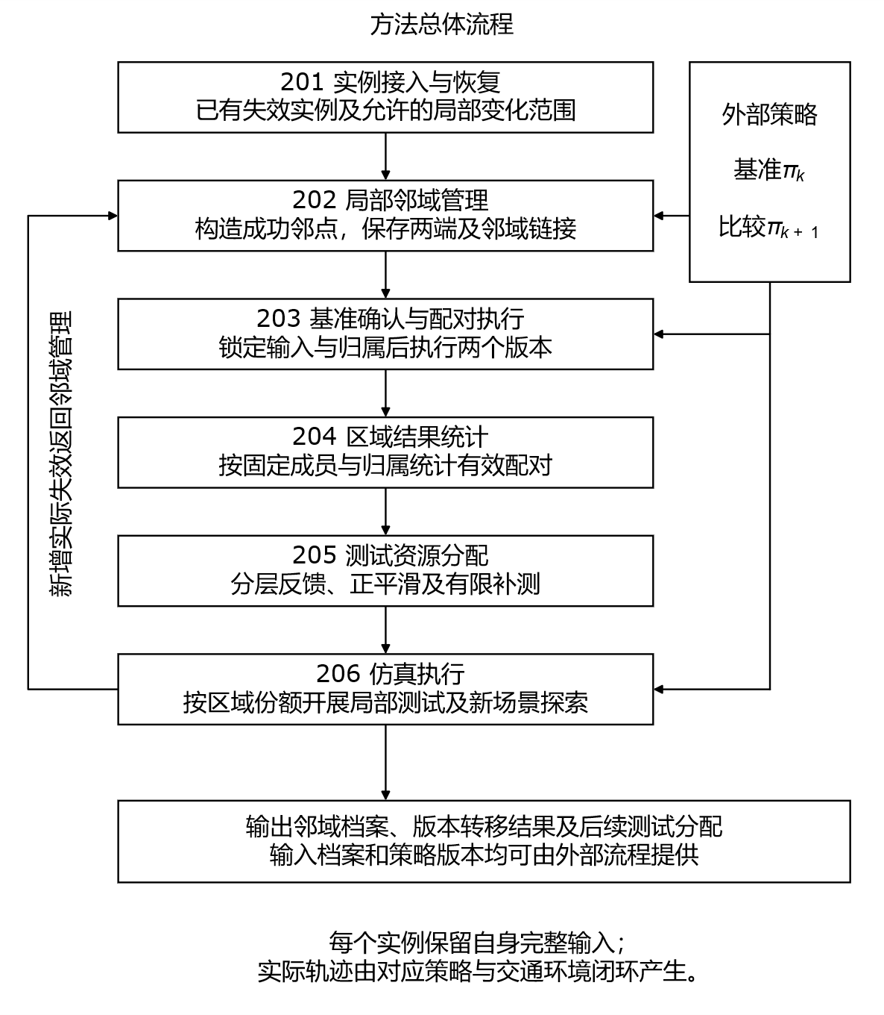
接入外部实例和策略版本，建立邻域档案，确认基准结果并固定区域成员；配对反馈形成后续区域分配，新增实际失效直接进入档案。策略训练作为可选外部过程。

图2 受控局部邻域构造与归档
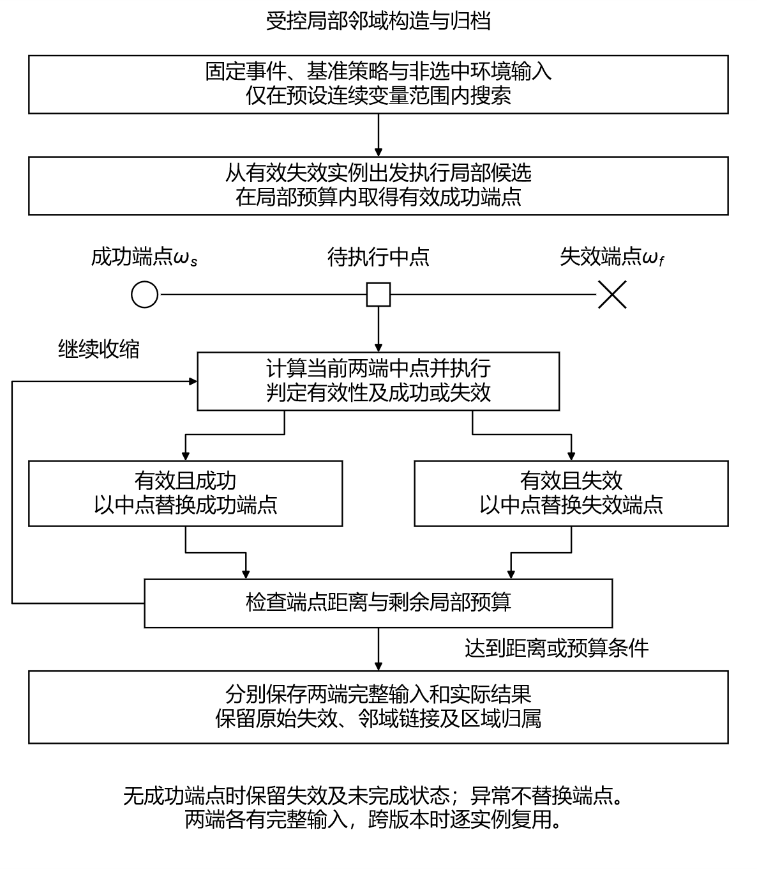
固定事件、非选中输入和基准策略，经实际执行取得失效与成功端点，再按中间候选的实际结果替换同类端点；原失效和最终端点分别保存完整输入并建立链接。

图3 本轮基准确认与版本结果分类
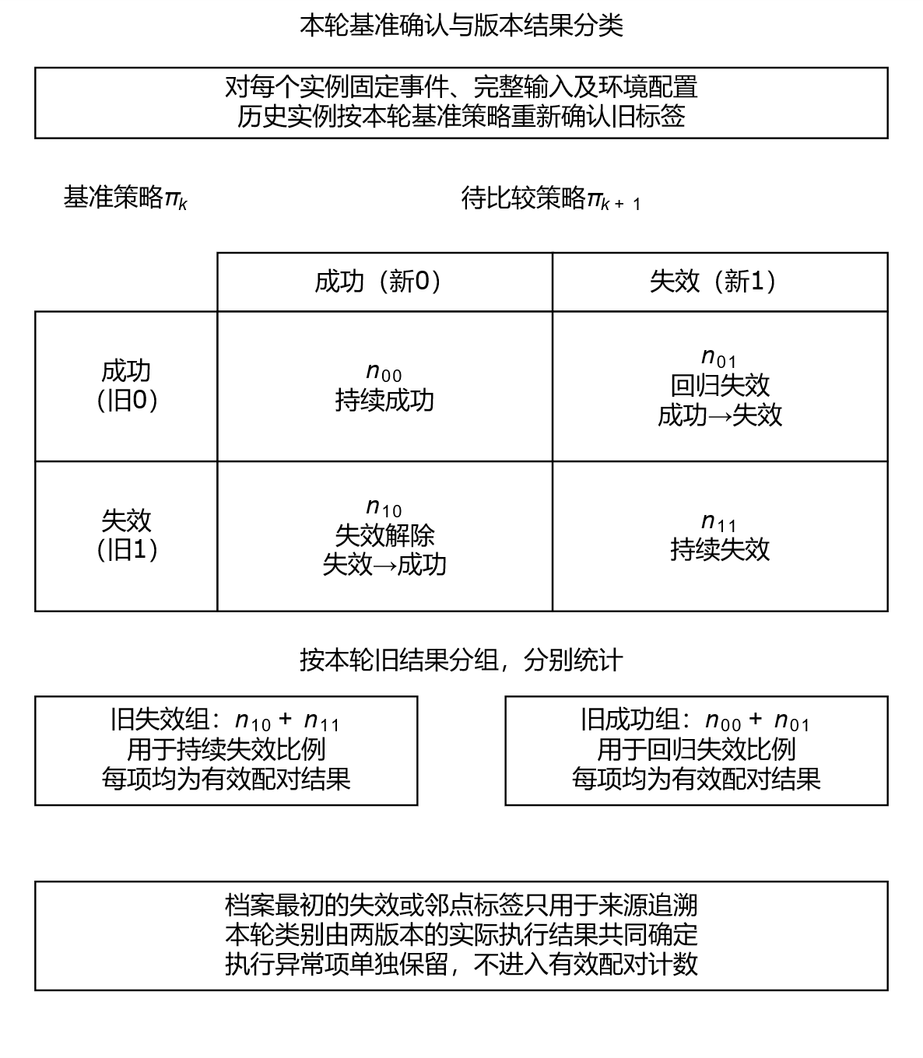
历史来源仅用于追溯，按本轮基准实际结果确定统计行；各实例跨版本固定自身完整输入和配置，在固定区域中形成持续成功、回归失效、失效解除及持续失效四类记录。

图4 分组反馈与测试预算分配
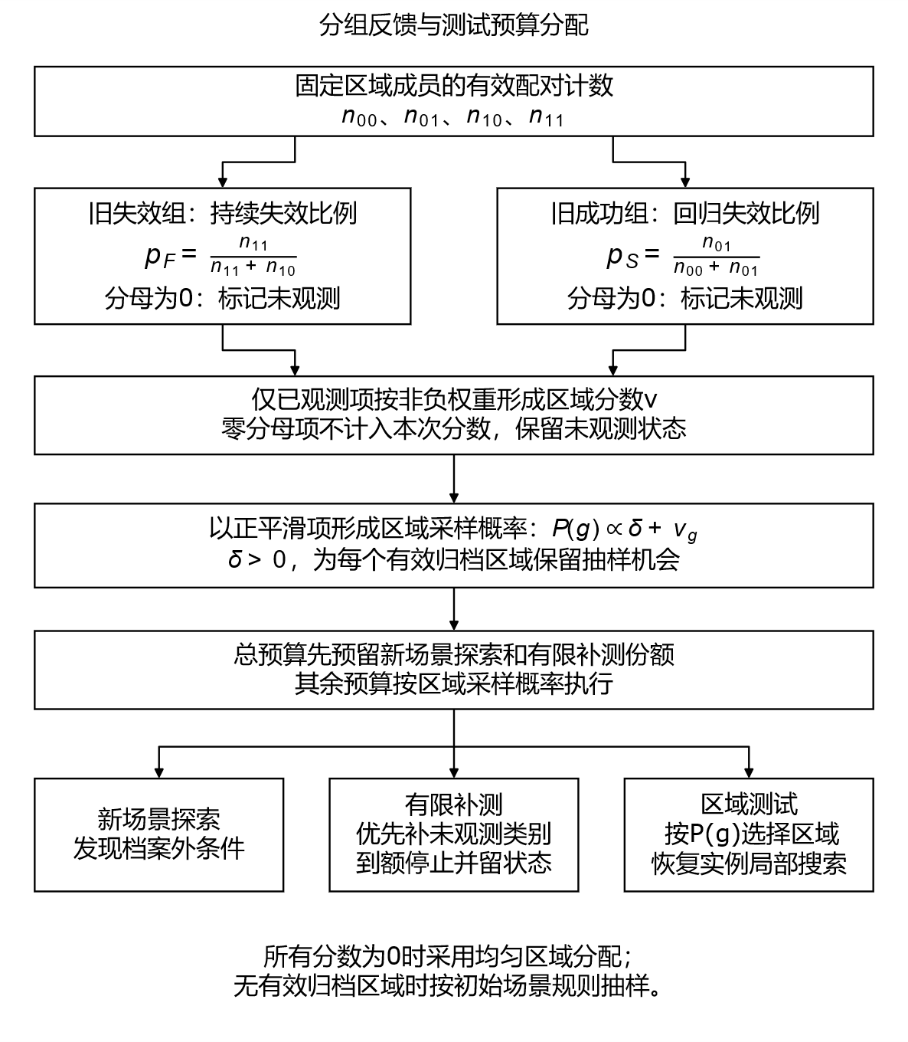
持续失效和回归失效分别使用基准失效组、基准成功组归一化，以非负权重形成区域份额；未观测类别有限补测，另预留新事件探索，并将所得分配用于实际仿真执行。

